2026年普通高中学业水平等级考试（山东卷）
地理
本试卷满分100分，考试时间90分钟。
一、选择题：本题共15小题，每小题3分，共45分。每小题只有一个选项符合题目要求。
中欧商贸物流合作园区是“一带一路”倡议产能合作的重要平台。中国在匈牙利设立的3个海外园区（下表），是中欧商贸物流合作园区的重要组成部分，3个园区间通过商贸、物流与服务保障进行联动。据此完成下面小题。
海外园区 | 位置 | 功能
中国商品交易展示中心 | 布达佩斯的商业区 | 商贸交易、展示平台等
切佩尔港物流园 | 布达佩斯多瑙河畔的港区 | 通关报检、流通加工等
瓦茨电商产业园 | 布达佩斯以北30.4km的瓦茨镇 | 仓储、分拨
注：布达佩斯为匈牙利首都。
1. 流通加工是流通过程中对产品实施的简单加工活动（包括分割、组装等）。在流通加工环节，中国企业选择与匈牙利企业进行合作，主要有利于（ ）
A. 提高研发水平 B. 获取原材料 C. 适应市场需求 D. 降低劳动力成本
2. 影响瓦茨电商产业园选址的主要因素是（ ）
A. 自然环境 B. 地价 C. 能源 D. 技术
3. 在匈牙利设立的3个海外园区联动运营的主要目的是（ ）
A. 保障产品质量 B. 提高仓储能力 C. 提升加工水平 D. 促进分工协作
下表为2000年与2020年成都市中心城区、近郊区县和远郊区县的常住人口数量、60岁及以上人口占比。据此完成下面小题。
区域 | 常住人口数量(万人) |  | 60岁及以上人口占比(%)
区域 | 2000年 | 2020年 | 2000年 | 2020年
中心城区 | 347 | 636 | 11.26 | 17.08
近郊区县 | 345 | 906 | 11.84 | 14.77
远郊区县 | 560 | 552 | 12.69 | 24.27

4. 2000年成都市3个区域间人口老龄化程度的差异较小，2020年这一差异较大。导致这一变化的主要因素是（ ）
A. 人口性别比 B. 人口出生率 C. 人口死亡率 D. 人口迁移
5. 2020年成都市远郊区县人口老龄化程度最高，成为成都市的“老年环”，其主要原因是，与近郊区县相比，远郊区县（ ）
A. 人口平均寿命较长 B. 人口密度较小
C. 受中心城区辐射较弱 D. 公共服务水平较高
某科研团队对巴伦支海和喀拉海区域（下图）1991—2019年月平均海冰厚度进行了研究。研究发现，甲处常年无海冰，1—3月乙、丙、丁3处海冰厚度不同，8月戊处海冰消融程度大。据此完成下面小题。
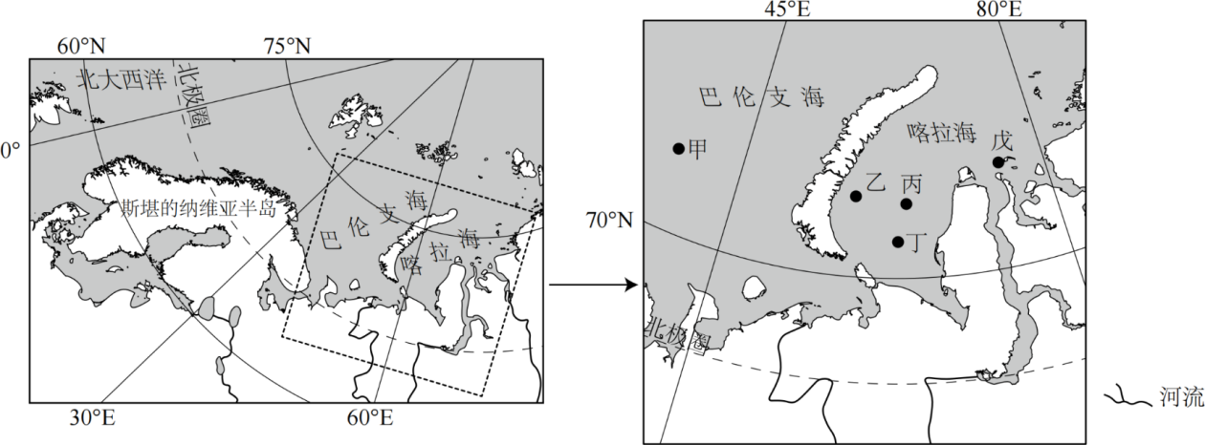
6. 与乙处相比，甲处常年无海冰的主要影响因素是（ ）
A. 纬度 B. 洋流 C. 降水 D. 盛行风
7. 1—3月，乙、丙、丁3处的海冰厚度由大到小的顺序是（ ）
A. 乙丙丁 B. 乙丁丙 C. 丙乙丁 D. 丙丁乙
8. 8月，与丁处相比，戊处海冰消融程度大的主要原因是该处（ ）
A. 白昼时间长 B. 海水盐度低 C. 受径流影响大 D. 受极地高压控制
雄安新区容东片区正在打造地下智能物流系统。该系统包括分拨中心、专用地下物流通道和数量众多的地下社区配送中心。下图示意该系统的配送流程。据此完成下面小题。
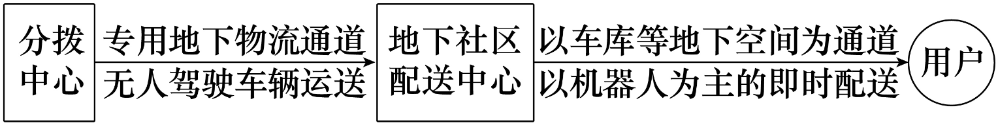
9. 雄安新区容东片区打造地下智能物流系统有利于（ ）
①缓解城市地面道路的交通压力 ②提升城市物流的货物运送时效
③增加城市物流运送的货物类型 ④扩大城市物流的配送服务范围
A. ①② B. ①④ C. ②③ D. ③④
10. 布局地下社区配送中心时，首要考虑的是（ ）
A. 仓储空间大小 B. 用户分布情况 C. 电力保障情况 D. 人口收入水平
湿地土壤多样性源于成土过程的差异性。下图示意某个由若干相对独立的小型洼地组成的热带湿地景观及甲、乙、丙、丁4处的土壤剖面。水体淹没洼地时，藻类生长会消耗水中溶解的二氧化碳，导致次生碳酸钙沉积。乙处土壤剖面中的两个古土壤层均由富含次生碳酸钙的沉积物发育而成。丁处因存在断层，未形成次生碳酸钙沉积。据此完成下面小题。
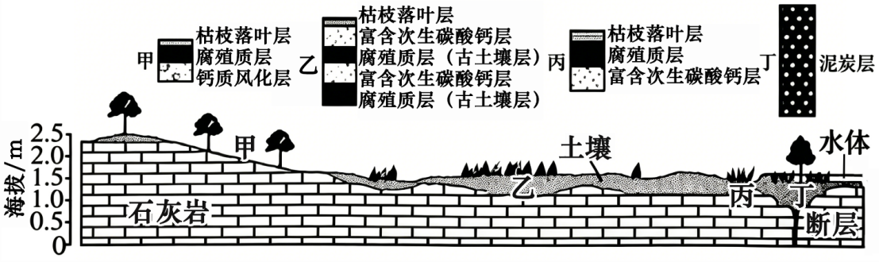
11. 甲、乙、丙、丁4处中，土壤的成土母质为基岩风化物的是（ ）
A. 甲处 B. 乙处 C. 丙处 D. 丁处
12. 丙处土壤剖面中，与腐殖质形成时期相比，次生碳酸钙沉积时期，丙处所在的小型洼地（ ）
A. 蒸发量较小 B. 岩溶作用较弱 C. 汇水量较大 D. 植被生产量较高
13. 乙处土壤剖面信息反映该地气候曾发生多次干湿交替，推测该地出现的干燥期最少为（ ）
A. 5次 B. 4次 C. 3次 D. 2次
家住山东省某地的小明，在课外书中看到利用“等影”法测定本地子午线的介绍（下图）。小明对“等影”法进行了系列探究。据此完成下面小题。
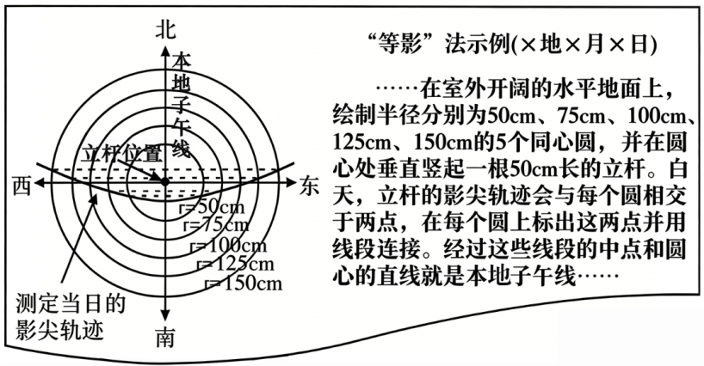
14. 下列操作中，会导致小明测定本地子午线的结果出现偏差的是（ ）
A. 未绘制半径为50cm的圆 B. 使用60cm长的立杆
C. 将每个同心圆的半径增加5cm D. 将立杆向日出方向倾斜10°
15. 小明利用“等影”法准确地绘制了当地二至日的立杆影尖轨迹。他绘制的影尖轨迹图是（ ）
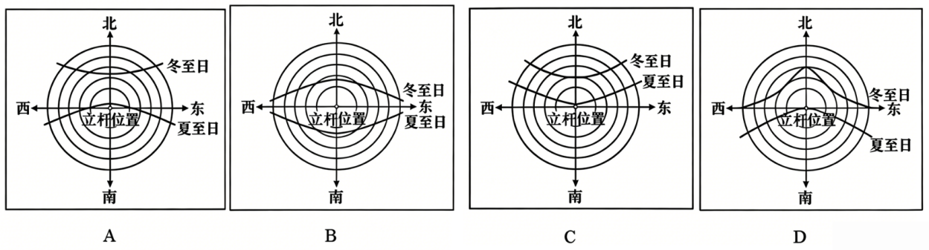
A. A B. B C. C D. D
二、非选择题：本题共4小题，共55分。
16. 阅读材料，完成下列要求。
美国麦迪逊河某段河谷发育有多条断层。1959年8月17日，该段河谷所在区域发生了7.3级地震，诱发了该段河谷某处规模巨大的山体滑坡。下图示意该次滑坡发生前后的河谷形态。
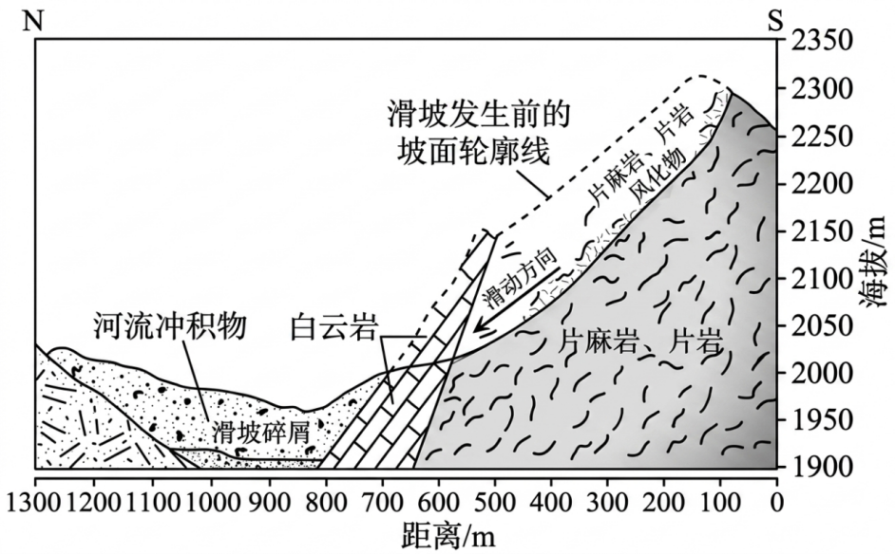
（1）推测滑坡发生前该处河谷南侧山坡上存在较厚风化物的主要原因。
（2）分析该处河谷发生规模巨大的山体滑坡的主要原因。
17. 阅读材料，完成下列要求。
五金配件产业是广东省陆丰市“三甲”地区（甲子镇、甲东镇、甲西镇）的支柱产业。然而，长期以来，当地五金配件企业多从事中低端产品加工，清洁生产水平不高，且生产过程中技术要求高的电镀表面处理环节需要委托距离较远的外地企业完成。
近年来，陆丰市在“三甲”地区建设了“陆丰市五金配件产业园”。产业园内规划建设了研发基地、金属加工制造基地、电镀表面处理基地、危废处理基地等。其中，电镀表面处理基地建有大型电镀厂，降低了当地五金配件企业对外地电镀企业的依赖。产业园规定了严格的入驻企业能耗标准，并要求电镀企业执行国家清洁生产最高标准；推进入园的当地企业购置先进生产设备，引进自动化生产线；积极吸引与五金配件产业密切相关的智能家具等高端制造企业入驻园区。截至目前，已有包括新材料等高端制造企业在内的30多家企业签约入驻。
（1）说明在“三甲”地区建设大型电镀厂对当地五金配件企业发展的意义。
（2）分析产业园建设对当地五金配件产业升级的促进作用。
18. 阅读材料，完成下列要求。
下图示意日本爱媛县肱川流域局部。观测发现，秋冬季节晴朗的夜间至清晨，常会有形成于大洲盆地的雾，被不断加强的风沿着肱川河谷吹向河口，这种出现在大洲盆地至肱川河口段的大雾伴风的天气现象，被称为“肱川岚”。
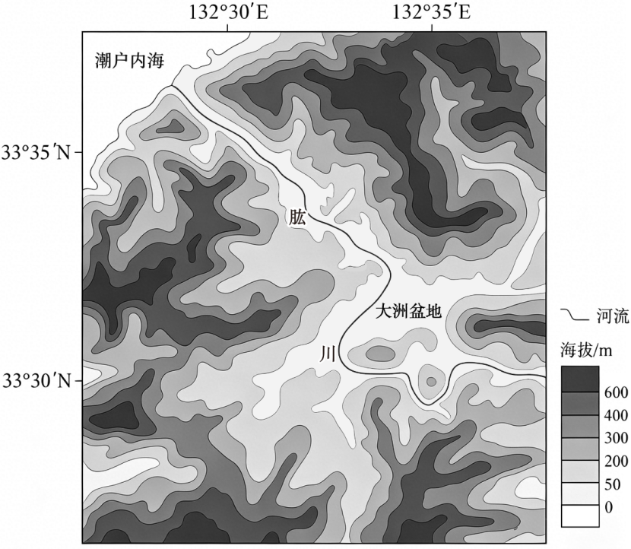
（1）“肱川岚”发生时，肱川河谷近河口处会出现强风。说明强风的形成过程。
（2）在“肱川岚”冲出河口后，强风带来的雾的下方海面上常会形成“下层雾”。上下两层雾构成呈扇形分布的“双层雾”景观。说明下层雾的形成过程。
19. 阅读材料，完成下列要求。
斯凯恩河是丹麦流量最大的河流。20世纪60年代，当地人通过裁弯取直、修建河堤等方式将该河下游蜿蜒的自然河道改造为顺直河道，并通过排水等措施将富含泥炭的沿河湿地开垦为农田（主要种植大麦和小麦）。由于农田持续沉降等原因，多年后大面积的开垦农田已不再适宜耕种。
20世纪90年代，丹麦政府划定斯凯恩河下游修复区（下图），启动了包括退耕、恢复自然河道、拆除河堤等措施的河流生态修复工程。
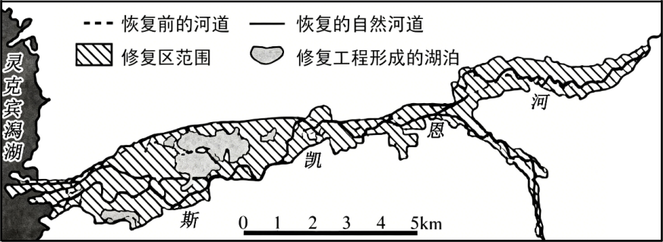
（1）推测开垦的农田沉降的主要原因。
（2）斯凯恩河生态修复工程的目标之一，是降低灵克宾潟湖的富营养化程度。说明该修复工程是如何降低灵克宾潟湖富营养化程度的。
（3）斯凯恩河生态修复工程启动后，部分农田排水泵站（下图）被关停，有专家提议将这些泵站拆除。你是否赞同该提议？从发展旅游业的角度表明你的态度，并说明理由。
